Техническая инструкция по подключению

Вебинар «Работа над ошибками» для участников грантового конкурса
экологических проектов En+ Group

Уважаемые участники, для комфортного подключения к вебинару вам потребуется компьютер/ноутбук/телефон с надежным подключением к сети Интернет, работающими микрофоном и камерой.
Заранее установите на устройство приложение Zoom (последняя версия). Если приложение Zoom у вас уже установлено – обновите его до последней версии.
Если у вас возникают вопросы по подключению, пожалуйста, обращайтесь к руководителю грантового конкурса Марии Стародубовой (+7-913-410-80-60).

Дата: 30 июня (вторник)
Время: 06.00 - 08.00 мск (10.00-12.00 крск, 11.00-13.00 ирк)
Ссылка для входа: https://us02web.zoom.us/j/81699230910
Идентификатор конференции: 816 9923 0910
Пароль: 390569

ЧЕРЕЗ МОБИЛЬНОЕ ПРИЛОЖЕНИЕ Zoom:
Шаг 1. Скачайте мобильное приложение на телефон.
Для андроида:
https://play.google.com/store/apps/details?id=us.zoom.videomeetings&hl=ru
Для iOS:
https://apps.apple.com/ru/app/zoom-cloud-meetings/id546505307
Шаг 2. Зайдите в приложение – выберите «Войти в конференцию».
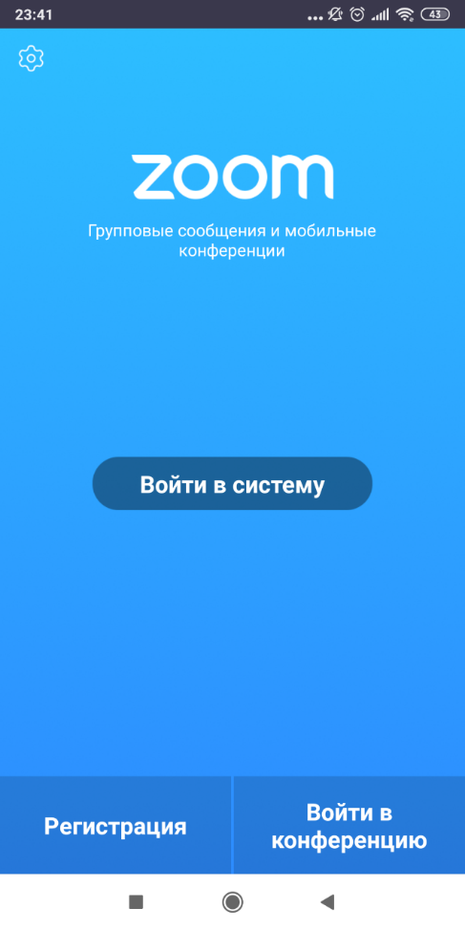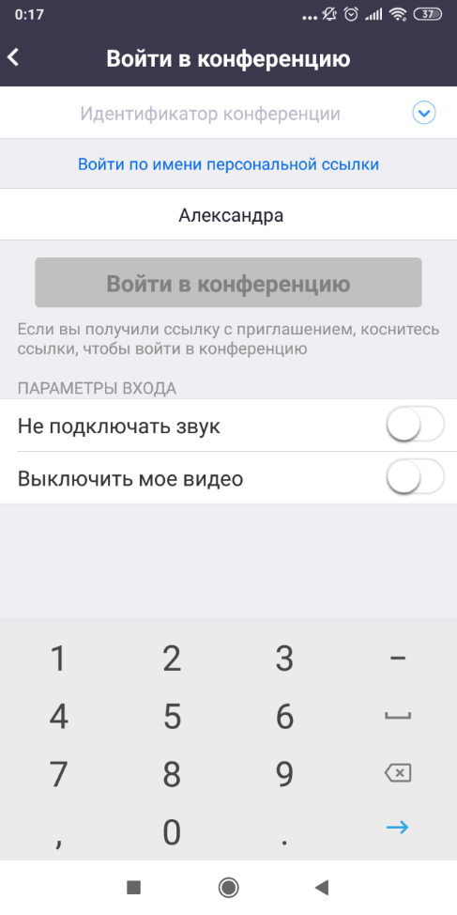
Напишите вверху идентификатор конференции: 816 9923 0910
Внизу напишите ваше имя и фамилию.
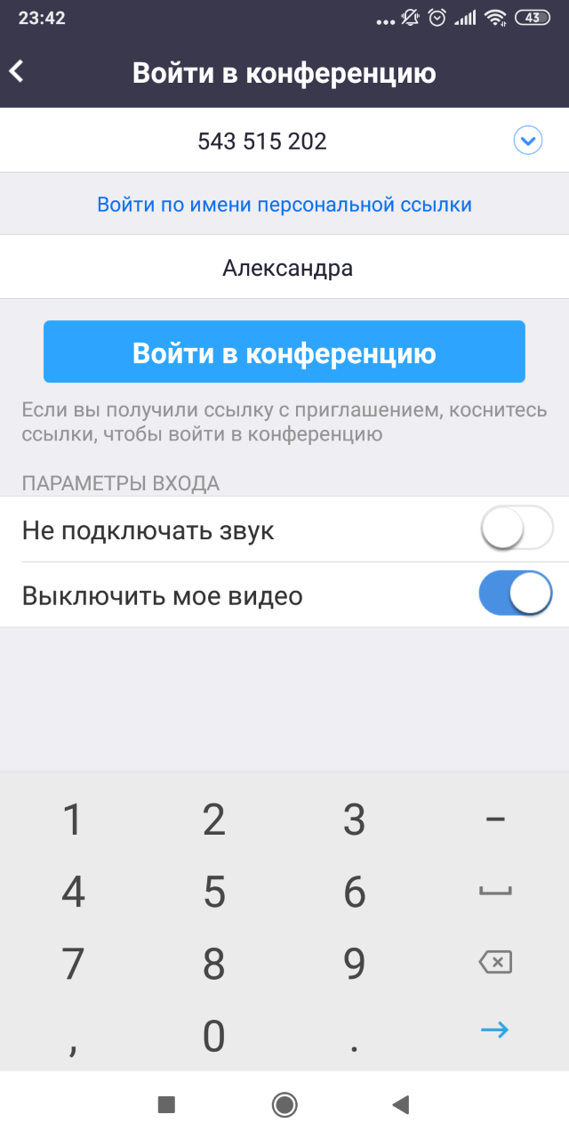
Шаг 3. Проходите в конференцию.
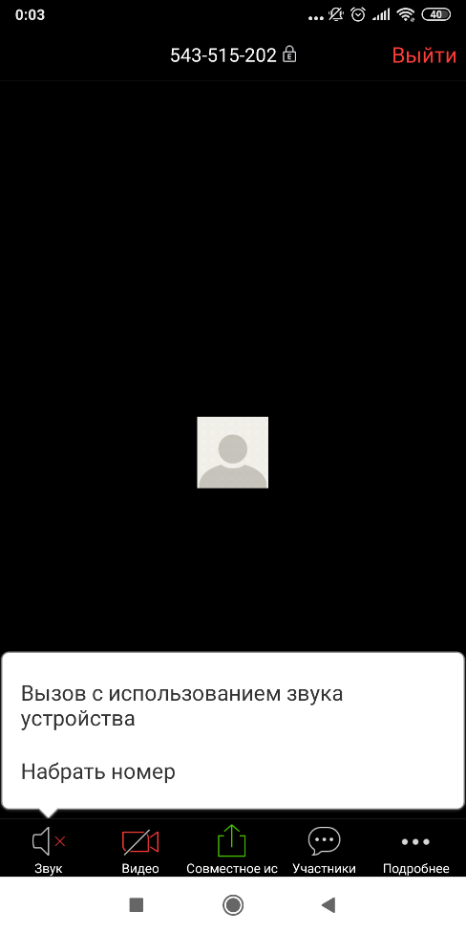
Шаг 4. Выберите «Вызов с использованием звука устройства».
Шаг 5. Попробуйте включить и выключить камеру/микрофон, если вдруг захотите задать вопрос голосом, нажав на кнопку видео и рядом на кнопку с микрофоном.
ВАЖНО! Во время вебинара видео/аудио для участников должно быть выключено.
Шаг 6. Во вкладке «Подробнее» проверьте, что у вас был включен звук, это выглядит так (см.ниже):
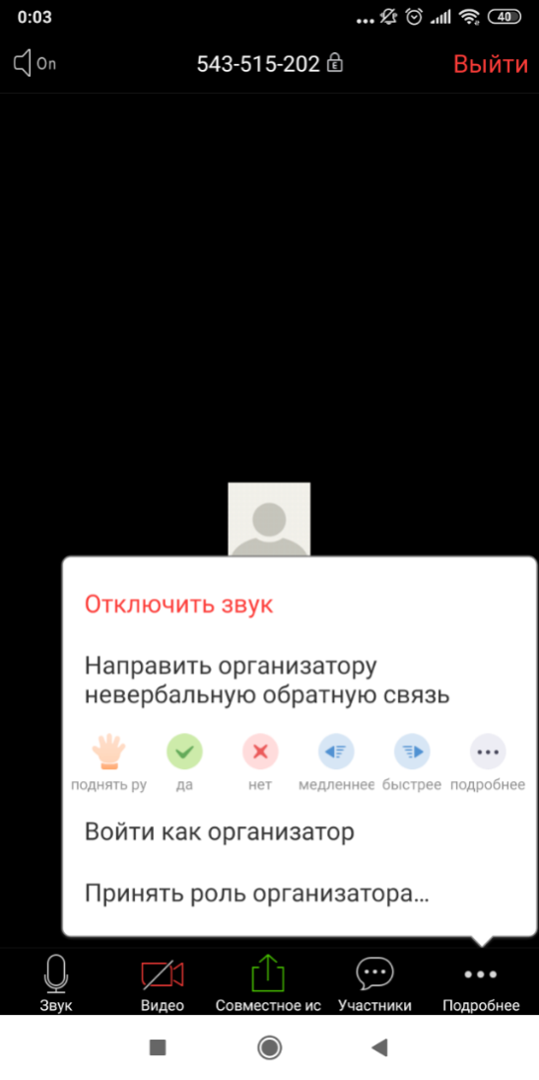

ЕСЛИ ЗАХОДИТЬ ЧЕРЕЗ БРАУЗЕР НА КОМПЬЮТЕРЕ
https://us02web.zoom.us/j/81699230910

Шаг 1. Выходит такое окно:
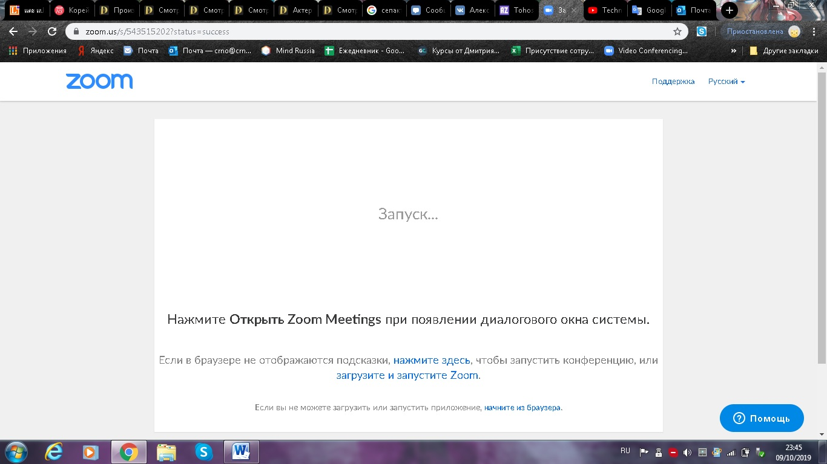
Путь 1.У вас автоматически начнется скачивание программы. После скачивания откройте скачанную программу.
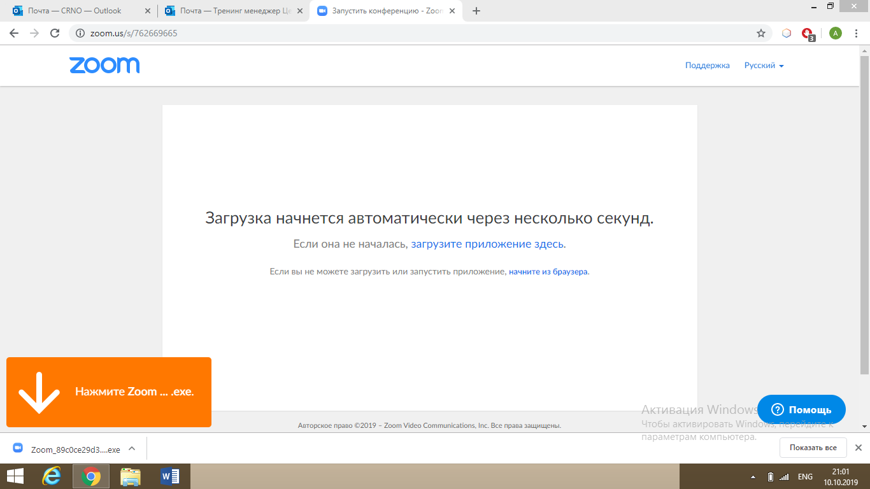
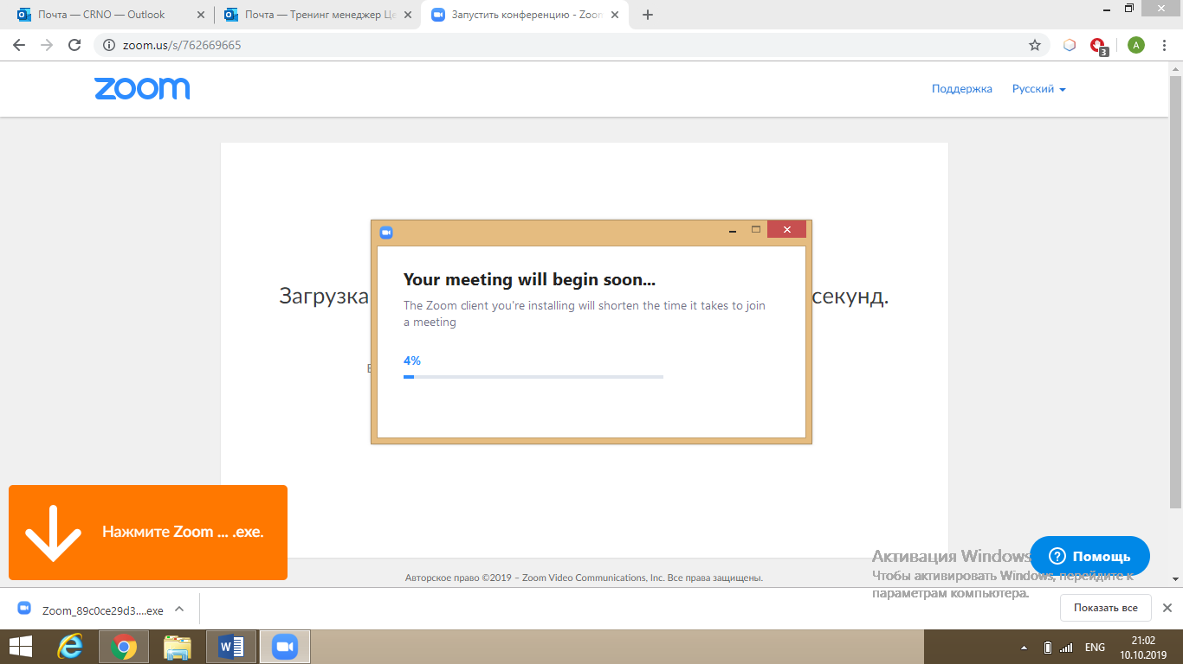

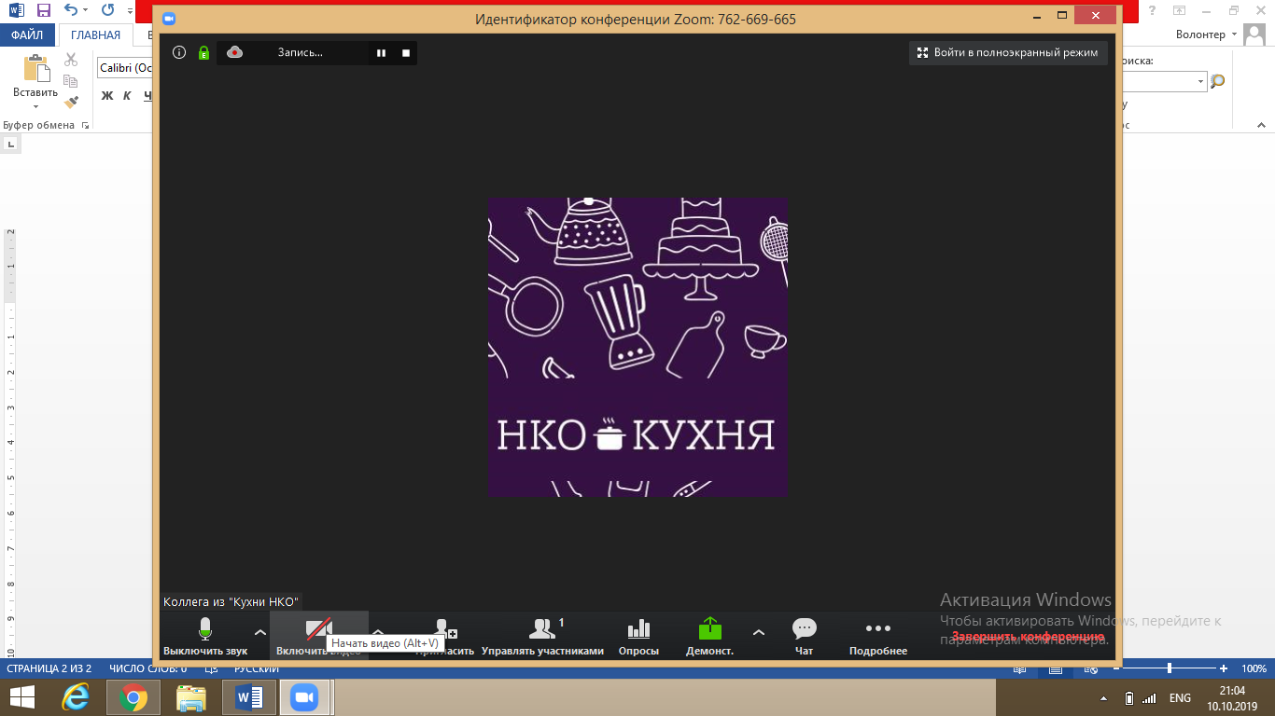
Путь 2. Либо вы выбираете «Начните из браузера». И у вас откроется вкладка с вебинарной комнатой.
Шаг 2. Выйдет вот такая панель (см.ниже). Выберите «Звук компьютера». Нажмите на зелёную кнопку: «Войти в аудиоконференцию».
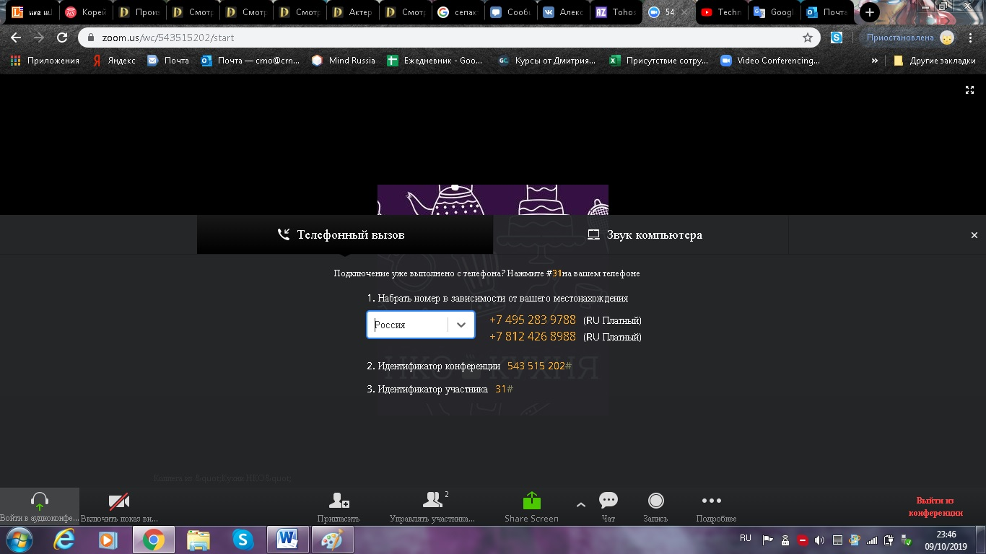
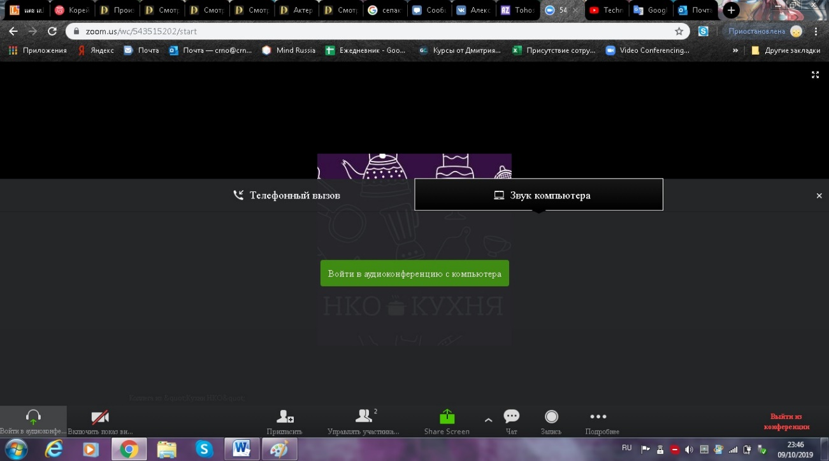
Шаг 3. На запрос компьютера (как на картинке) напишите «Разрешить».
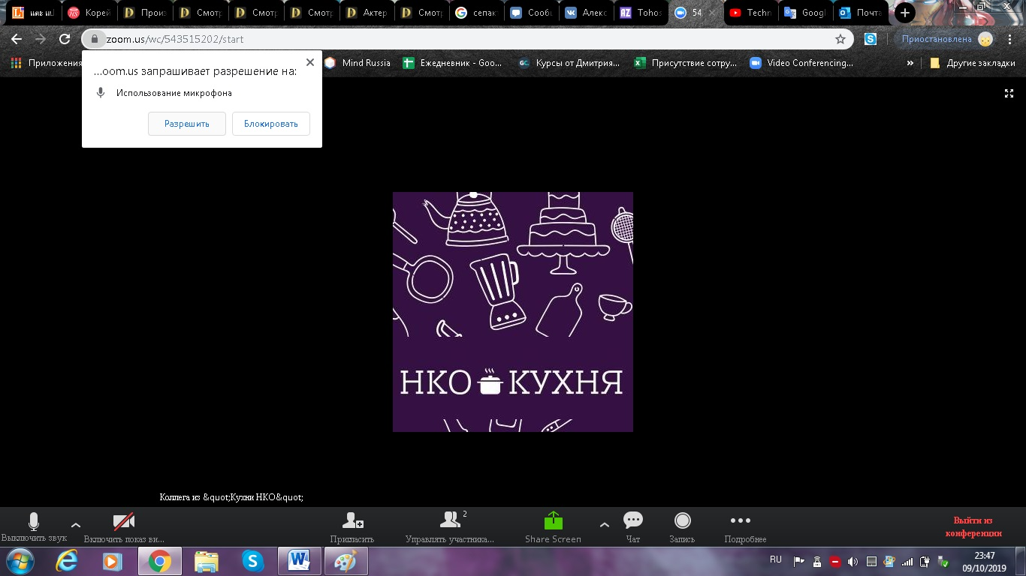
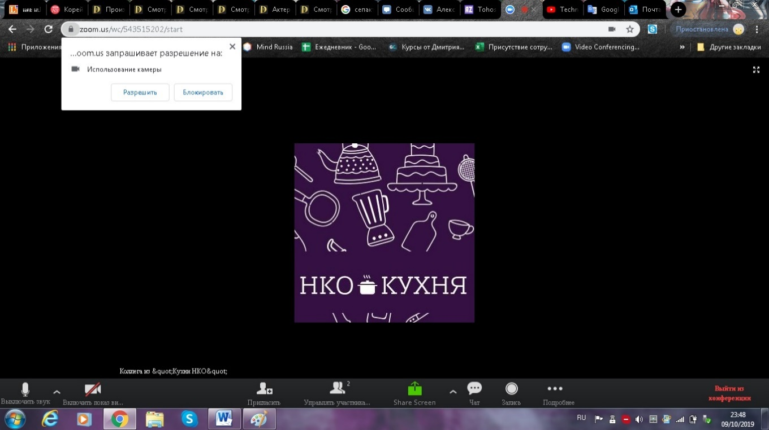
Шаг 4. Если при повторном заходе показывает окно, как на картинке ниже, то вводите идентификатор конференции: 816 9923 0910 и пишете «Войти».
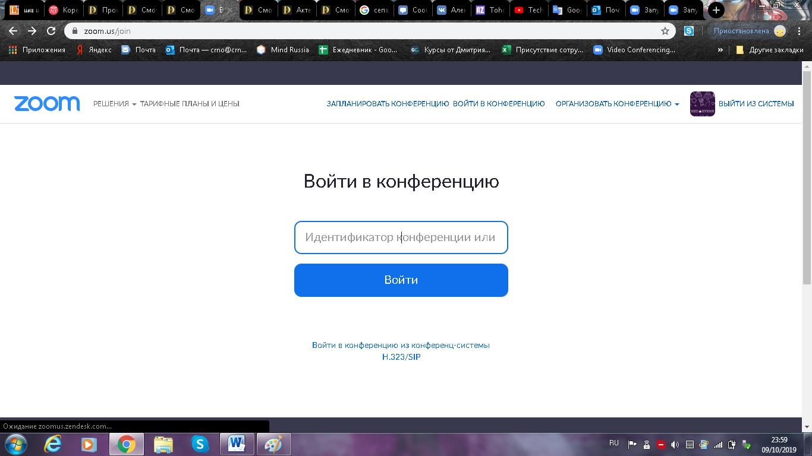
Шаг 5. Попробуйте включить и выключить камеру/микрофон (нижняя панель, сбоку), если вдруг захотите задать вопрос голосом, нажав на кнопку видео и рядом на кнопку с микрофоном (обязательно должна быть гарнитура).
ВАЖНО! Во время вебинара аудио для участников должно быть выключено.
Во вкладке «Подробнее» проверьте, что у вас был включен звук.
Если звук включен, то у вас будет только выбор: «Отключить звук».
До встречи онлайн!

